附件：
人工智能教学资源包（赠送）
编号 | 产品 | 说明
1 | 《人工智能通识课》、《Python程序设计》、《智能体(Agent)设计与实践》课程 | 通过Molly Learner平台，为每所共建高校开放20个账号。
2 | AI学习助手 | 2025年3月前通过云端使用，2025年3月后可为共建高校进行私有化部署（需共建高校自行准备算力服务器）。
3 | 裸金属算力池 | 设备部署在北大青鸟，对AI编程实验、AI学习助手、“智课”智能录课系统提供算力支持。
4 | NovaAI开放平台 | 部署在算力基础设施，对AI编程实验、“智课”智能录课系统提供模型服务。
5 | AI编程实训系统 | 部署在算力基础设施，各院校通过云端体验。
6 | “智课”智能录课系统 | 部署在算力基础设施，各院校通过云端体验。
人工智能教学资源包介绍：

1.课程资源

（1）《人工智能通识课》

课程目标：学生通过该课程的学习能够了解基本的人工智能新技术和有关问题求解的创新方法，能够紧密联系人工智能中的前沿技术开展切实有效的理论和应用研究。

课程内容：主要介绍人工智能的基本概念、发展历程、应用场景人工智能的新探索-机器学习、深度学习技术框架、LLM原理与训练、Prompt应、I绘画、视频与音频应用，以及人工智能的挑战与未来。

（2）《Python程序设计》

课程目标：通过本课程的学习，学生能够快速切入编程领域，并掌握Python核心基础知识，能够进行基础编程实践。同时

初步了解大模型的API调用模式，为后续深入大模型开发、人工智能、数据分析等领域打下坚实基础。

课程内容：本课程主要讲授Python 基础、开发环境、基础语法、流程控制结构、字符串和常用数据结构、函数、模块、文件操作、主流大模型API调用等基础核心内容,同时着重培养学生的设计思维和解决问题的能力。

（3）《智能体(Agent)设计与实践》

课程目标：本课程旨在帮助学生掌握智能体（Agent）的基础理论与开发技能。通过系统的理论学习，学生将理解Agent的工作原理、应用场景及核心技术；在实践环节中，学生将通过动手开发智能体（Agent），学习从需求分析到系统实现的完整流程，包括模块化开发、模型优化及实际部署。课程通过理论与实践的紧密结合，培养学生解决实际问题的能力，提升他们在人工智能领域的动手能力与创新思维，为从事相关工作奠定坚实基础。

课程内容：本课程介绍AI智能体的基础知识与核心技术，涵盖其定义、结构、强化学习机制以及多种类型与应用场景。课程对比了静态与动态、任务型与对话型智能体，讲解了如何利用大语言模型（如GPT）设计智能对话系统，集成API与工具链，管理多轮对话与状态保持。高级部分涉及个性化定制、多智能体协作、开发与测试，并通过实践项目实现智能体的部署与优化。

2.AI学习助手
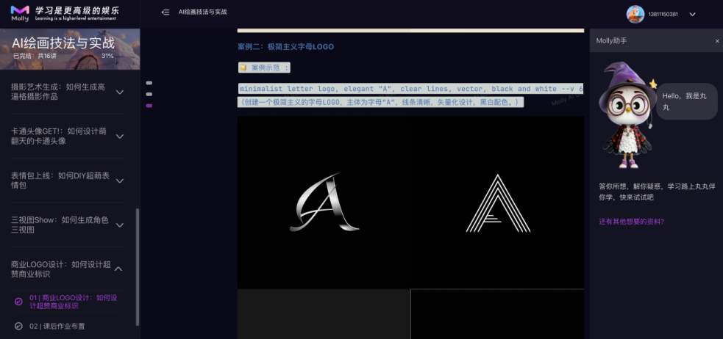

（1）知识库：AI学习助手内置强大知识库，融合北大青鸟三十年教育经验，为院校课程注入智能动力。依托学校现有课程和教学资源，提供定制化知识库和训练服务，打造与专业课程完美匹配的AI助教，确保知识库的精准度，提升教学互动质量。
（2）快问快答：在私有知识库的支持下，通过AI技术实现快速、准确的语义匹配，我们的AI学习助手能够提供精确答案，有效减少AI幻觉现象，增强逻辑推理能力，确保每个答案都具有高度的教学价值。
（3）启发式教学：采用个性化引导策略，激发学生的思考潜能。在教学中，借鉴苏格拉底式的教学法，逐步引导学习者深入思考，自主探索答案。在实际学习场景中，探索的过程比直接获得答案更具教育意义。
（4）情感关怀：不仅关注学习内容，还融入积极的情感体验，与学生建立深入交流，缓解学习压力。同时，提供定制化学习策略，帮助学生攻克难点。AI学习助手是学生忠实的学习伙伴，时刻为学生加油，让学生的学习之路充满陪伴。
（5）意图识别：通过深入分析用户查询，准确捕捉其真实需求，通过深入的角色分析，洞察并解决用户的具体疑问，提供针对性的解答和支持。这不仅提升了学生与学习助手之间的互动质量，优化了学习效率，还支持个性化学习建议，增强了用户体验。通过实时识别学习状态和个体特质，意图识别推动了教育领域的创新，使教育内容和服务更加灵活多样，为学习者带来更高效、丰富的学习体验。
（6）问题推荐：通过分析用户互动历史，智能推荐相关疑问，从而提升用户体验，节省搜索时间，激发深入探究，增强学习效率，并促进自主学习能力的培养，同时为教育者优化资源分配，这不仅极大地丰富了学习体验，还有助于构建更全面的知识体系。
（7）搜索增强：搜索增强和向量化技术提供了一种创新的方法来理解和处理用户查询。这些技术通过将查询和文档转换成向量形式，利用先进的算法如余弦相似度来评估查询与文档之间的相关性，从而快速检索出最相关的信息。这种方法的价值在于它极大地提高了信息检索的准确性和效率，使得学习助手能够为用户提供更加精准和个性化的答案。

3.裸金属算力池

包含：Web服务器10台、存储节点服务器2台、裸金属算力节点2台。

4.NovaAI开放平台

部署在裸金属算力池，提供主流大模型部署、NLP服务、RAG问答服务、意图识别服务、问题推荐服务、情绪鼓励服务、搜索增强服务、TTS服务、图生文服务。

5.AI编程实训系统
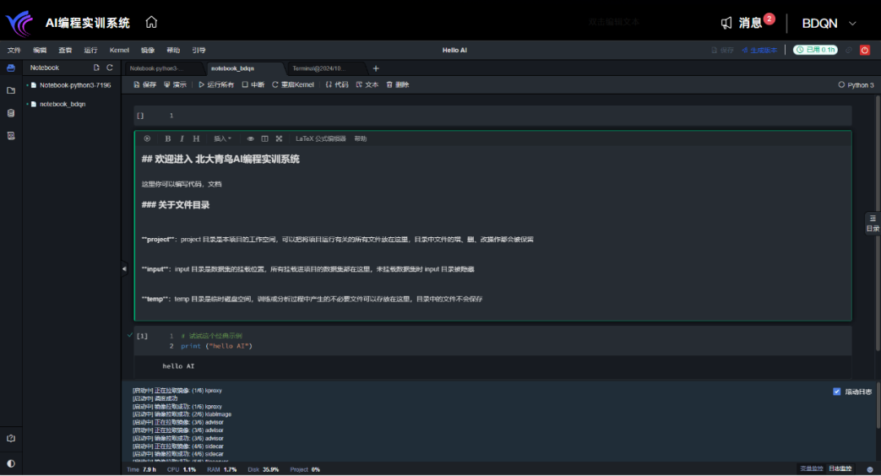

（1）在线代码编写练习：实训系统提供了一个即开即用的在线编译环境，让老师、学生能够迅速投入学习实验，在实训系统中可以找到所需的工具和资源，以完成实验作业或创新想法，无需等待。学生可以在AI编程实训系统上进行代码的在线编写和练习，允许学生编写和测试代码片段。提供代码保存和分享功能，方便学生复习和交流，以提高编程技能。
（2）实验案例：实训系统汇集了多样化的实验案例，涵盖机器学习、深度学习、模型调用等前沿领域。这些案例不仅与课程紧密结合，还模拟实际应用场景，帮助学生掌握AI核心技术。每个案例都经过精心设计，易于操作，同时支持个性化定制，以适应不同教学需求。通过这些案例，学生能够在实践中深化理解，培养创新能力。
（3）实验流程：学生的实验内容提交和老师的批改流程简洁高效。学生完成实验后，可通过实训系统直接提交代码和报告。系统会自动记录提交时间，确保作业的及时性。老师端则有专门的批改界面，可以轻松查看每位学生的实验结果，包括代码运行情况和报告内容。老师可以在平台上直接留下批注和评分，也可以添加总体反馈，帮助学生理解实验中的亮点和改进空间。整个流程透明化，便于学生及时收到反馈并进行相应的调整和学习。这样的设计旨在促进师生间的有效沟通，提升教学效果。
（4）算力分配： 实训系统的算力资源分配功能通过统一调度和多维度资源隔离，实现了CPU和GPU资源的高效利用。通过调度策略，优化资源分配，支持资源统一管理和池化，提高硬件利用率。老师可以即开即用地调用算力资源，实验结束后资源灵活释放，确保资源发挥最大可用性，加速AI学习进程。
（5）镜像管理：实训系统中的镜像管理功能为AI学习和开发提供了极大的便利。它允许用户创建、管理和部署各种预配置的环境镜像，这些镜像包含了所需的操作系统、工具、库和框架，确保了开发环境的一致性和可复现性。用户可以根据自己的项目需求选择合适的镜像，实现即开即用，无需从头配置环境，从而节省了时间并提高了工作效率。此外，镜像管理功能还支持用户自定义镜像，便于在不同项目间共享和迁移环境设置，进一步增强了实训平台的灵活性和可用性。
（6）数据管理：实训系统中的数据管理功能是实验数据的集中存储管理，方便师生处理和分析实验数据。通过数据中心，用户可以轻松上传、访问和管理大量实验数据集，这些数据集可能来源于不同的实验项目或课程。数据中心不仅支持数据的集中存储，还提供了数据筛选、编辑、删除和下载的功能，使用户能够根据需要对数据进行个性化处理和分析。

6.“智课”智能录课系统
智能录课系统基于自然语言处理、语音识别、AIGC、数字分身技术。能够高效产出各专业的教学资源库。并协助讲师进行精品课、示范课的录制。很好的将大模型、AIGC技术与教研相结合，助力高质量的教学和人才培养。
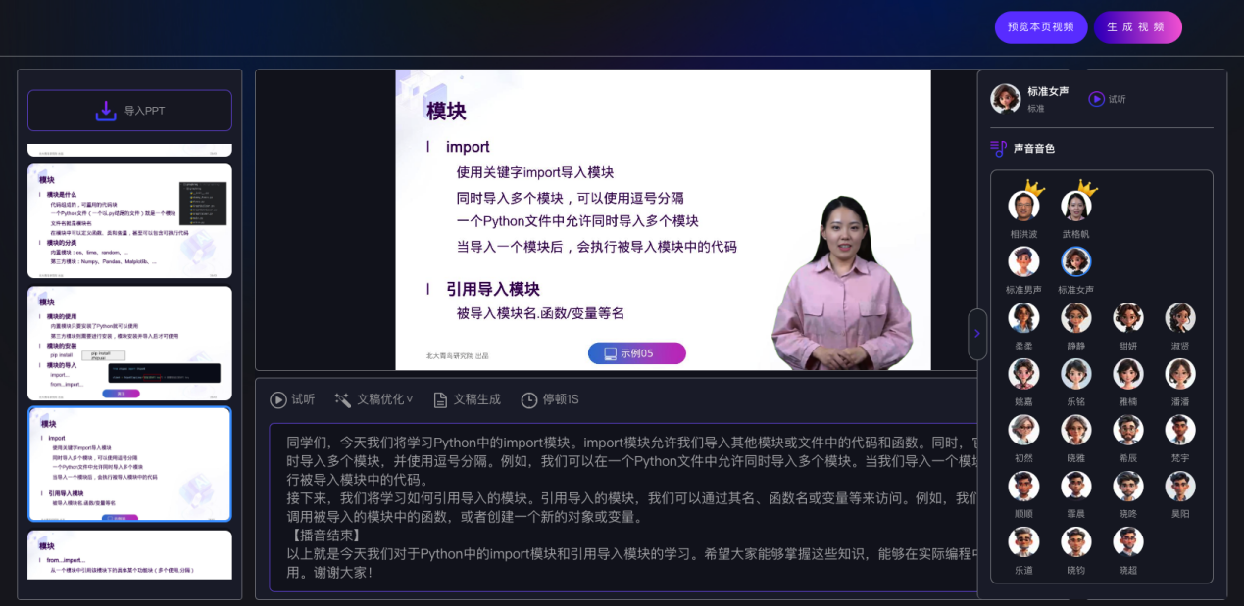
（1）一键创建数字分身：使用AI数字人技术，教师可以快速生成教学视频，降低人力成本，实现内容的快速稳定更新。这种创新的教学方式为教育现代化带来更多可能性。30秒视频快速创建数字分身，根据语境自动模拟脸部动作及表情，自动匹配肢体动作，使用场景灵活选择数字人效果，根据视频自动解析音轨。
（2）大模型加持的个性声音训练：大模型加持的个性声音训练技术，模型训练技术与语音处理相结合，借助先进的大模型算法，能够深入分析并精准捕捉每个人的独特语音特征，从而生成个性化的语音合成效果。
通过大模型的智能学习和优化，提高自然度和真实感。不仅可以更具个性化，还能在各种教学场景中展现卓越的表现力和稳定性，真正实现语音合成的个性定制与精细化提升。
支持中文和英文，跨越语言障碍，提供自然流畅的体验预测和控制韵律特征，如笑声、停顿和语气词等，使语音更生动逼真。
通过调整参数实现固定音色、设置语速、添加停顿词、口头语、笑声等，实现个性化配音线下提供更专业的声音定制训练服务。
（3）AI文稿设计：利用先进的人工智能技术，根据PPT中的关键词自动生成讲演文稿，确保内容与演示材料紧密相关。
系统将分析PPT的结构和内容，智能提取关键信息，对PPT中每个幻灯片的详细解释和扩展，确保观众能够全面理解演示的核心要点。
将结合现代教学方法，如案例研究、互动讨论和实践演示等，以提高观众的参与度和学习效果。
讲演文稿将通过智能算法自动优化，以适应不同的语言风格和演讲者的个性，系统能够识别并应用正式、幽默、激励等不同的语言风格，使讲演更加生动和有趣，从而提高演讲的吸引力和说服力。
（4）AI视频合成：语音识别技术使得自动生成的字幕具有高准确度，减少了后期编辑的工作量，并加快了视频内容的制作流程，使得教师能够更专注于教学内容的创造。同时还有助于学生在复习课程材料时更好地理解复杂概念，尤其是当他们需要专注于视觉信息，如图表或演示时，字幕可以作为补充信息来源。
允许教师在最终合成之前查看视频的特定部分，确保每一页的内容、动画和过渡效果符合教学目标和质量标准。通过预览，教师可以评估视频的节奏和流畅性，确保信息传达的清晰度，并对可能的技术问题或创意缺陷进行调整。
修改单页内容而不会影响整个视频项目，让个性化教学视频成为可能，教师可以根据不同班级或学生的学习进度进行定制，也可以轻松尝试不同的教学方法和内容呈现方式，以找到最有效的教学策略。
教师可以根据课程内容和学生的需求，选择最合适的视觉和听觉元素，以增强学习体验和信息的吸引力。高度的定制化使得教学视频能够更好地适应不同的学习风格和偏好，同时也使得视频内容更加生动和吸引人。
一键生成教学视频的功能极大地简化了视频制作流程，使得教师可以轻松地将准备好的教学材料转换成视频格式，无需专业的视频编辑技能。在时间紧迫的教学环境下，教师能够将更多的时间和精力投入到课程设计和学生互动上，可以快速制作出高质量的视频内容，从而提升整体教学质量。

